５ 便所（政令第１４条、条例第１８条関係）
政 令 | 条 例
 | 第十八条 不特定かつ多数の者が利用し、又は主として高齢者、障害者等が利用する便所を設ける場合には、床の表面は、粗面とし、又は滑りにくい材料で仕上げなければならない。
２ 次に掲げる特別特定建築物（床面積の合計（増築若しくは改築又は用途の変更の場合にあっては、当該増築若しくは改築又は用途の変更に係る部分の床面積の合計。以下同じ。）が千平方メートル（公衆便所にあっては、五十平方メートル）以上のものに限る。）に不特定かつ多数の者が利用し、又は主として高齢者、障害者等が利用する便所を設ける場合には、そのうち一以上（男子用及び女子用の区別があるときは、それぞれ一以上）は、乳幼児を座らせることができる設備及び乳幼児のおむつ交換をすることができる設備を設け、その出入口にその旨の表示を行わなければならない。ただし、乳幼児のおむつ交換をすることができる設備については、他に設ける場合は、この限りでない。
一 病院又は診療所
二 劇場、観覧場、映画館又は演芸場
三 集会場又は公会堂
四 展示場
五 百貨店、マーケットその他の物品販売業を営む店舗
六 保健所、税務署その他不特定かつ多数の者が利用する官公署
七 博物館、美術館又は図書館
八 飲食店
九 理髪店、クリーニング取次店、質屋、貸衣装屋、銀行その他これらに類するサービス業を営む店舗
十 公衆便所
第十四条 不特定かつ多数の者が利用し、又は主として高齢者、障害者等が利用する便所を設ける場合には、そのうち一以上（男子用及び女子用の区別があるときは、それぞれ一以上）は、次に掲げるものでなければならない。 | ３ 令第十四条第一項の規定によるものとする便所は、次に掲げるものでなければならない。  一 便所（不特定かつ多数の者が利用し、又は主として視覚障害者が利用するものに限る。）の出入口の付近に、男子用及び女子用の区別、便房等の配置等を点字その他規則で定める方法により視覚障害者に示すための設備を設けること。ただし、視覚障害者の利用上支障がないものとして規則で定める場合は、この限りでない。  二 洗面器又は手洗器のうち一以上（男子用及び女子用の区別があるときは、それぞれ一以上）は、水栓を容易に操作することができるものとすること。
４ 令第十四条第一項各号に規定する便房（次項に規定する便房を除く。）は、次に掲げるものでなければならない。
一 押しボタン式その他の容易に操作することができる方式の便器の洗浄装置を設けること。
二 衣服を掛けるための金具等を設けること。
一 便所内に、車椅子を使用している者（以下「車椅子使用者」という。）が円滑に利用することができるものとして国土交通大臣が定める構造の便房（以下「車椅子使用者用便房」という。）を一以上設けること。
二 便所内に、高齢者、障害者等が円滑に利用することができる構造の水洗器具を設けた便房を一以上設けること。 | ５ 令第十四条第一項第二号に規定する便房（床面積の合計が一万平方メートル以上の建築物（共同住宅、寄宿舎又は下宿にあっては、床面積が二百平方メートル以上の集会室があるものに限る。）に設けるものに限る。）は、次に掲げるものでなければならない。  一 大人のおむつ交換をすることができる長さ一・二メートル以上のベッドを一以上設け、その出入口にその旨の表示を行うこと。  二 令第十四条第一項第二号に規定する水洗器具は、温水を使用することができるものとすること。  三 荷物を置くための棚等を設けること。  四 押しボタン式その他の容易に操作することができる方式の便器の洗浄装置を設けること。  五 衣服を掛けるための金具等を二以上設けること。
２ 不特定かつ多数の者が利用し、又は主として高齢者、障害者等が利用する男子用小便器のある便所を設ける場合には、そのうち一以上に、床置式の小便器、壁掛式の小便器（受け口の高さが三十五センチメートル以下のものに限る。）その他これらに類する小便器を一以上設けなければならない。 | ６ 令第十四条第二項の規定により設けるものとする小便器は、その周囲に手すりを設けなければならない。

◎ 移動等円滑化基準チェックリスト（条例付加分含）
施設等 | チェック項目
便所  （政令第14条）  （条例第18条） | ①表面は滑りにくい仕上げであるか
 | ②ベビーチェア及びベビーベッドを設け、その旨の表示をしているか（１以上。条例第１８条第２項に掲げる特別特定建築物のうち、1,000㎡以上（公衆便所は50㎡以上）のものに限る）
 | ③次の④及び⑤の便房を設ける便所 | －
 | (1)便所の出入口付近には便所の男女別、配置等を点字その他の方法（文字等の浮き彫り又は音による案内）により視覚障がい者に示す設備を設けているか （音による案内の場合を除き、当該設備の前の床面には、点状ブロック等を敷設しているか）
(2)洗面器又は手洗器の水栓は操作が容易な方式のものを設けているか
（１以上）
 | ④車椅子使用者用便房を設けているか（１以上）
 | (1)腰掛便座、手すり等が適切に配置されているか
 | (2)車椅子使用者が円滑に利用できる十分な空間が確保されているか
 | (3)洗浄装置は、押しボタンその他操作が容易な方式のものを設けているか
 | (4)衣服を掛けるための金具等を設けているか
 | ⑤水洗器具（オストメイト対応）を設けた便房を設けているか（1以上）
 | (1)洗浄装置は、押しボタンその他操作が容易な方式のものを設けているか
 | (2)衣服を掛けるための金具等を設けているか（ただし、10,000㎡以上の場合は２以上）
 | (3)長さ1.2m以上の介護ベッドを設け、その表示をしているか（10,000㎡以上に限る）
 | (4)水洗器具（オストメイト対応）は温水が利用できるものか（10,000㎡以上に限る）
 | (5)荷物を置くための棚等を設けているか（10,000㎡以上に限る）
⑥小便器を設ける場合は、床置式の小便器、壁掛式小便器（受け口の高さが
35cm以下のものに限る）その他これらに類する小便器を設けているか（１以上）
 | (1)小便器に手すりを設けているか（1以上）

〔解説〕
○車椅子使用者、杖使用者、内部障がい者、さらには、乳幼児を連れた人など、全ての人が利用しやすい便所となるような仕様を求める規定である。対象となる便所は次のとおりとする。

建築物の用途 | 基準適合の対象となる便所
特別特定建築物 | 不特定かつ多数が利用し、又は主として高齢者、障がい者等が利用する便所
条例第11条で追加する特定建築物 | 多数の者が利用する便所

○政令第14条第1項第1号及び第2号（チェックリスト④⑤）は、それぞれ車椅子使用者用便房及びオストメイト対応便房についての規定であり、また、条例第18条第3項（チェックリスト③）はそれらの便房を設ける便所に対する規定である。
○また、建築物内に複数の施設やテナント等がある場合で、個々の施設ごとに便所がある場合は、それぞれの便所について基準を満たすよう整備する必要がある。ただし、政令第14条及び条例第18条第2項～第6項（チェックリスト②～⑥）は、共用便所がある場合は、その便所が当該規定を満たして整備されていればよい。

コラム ～便所における機能分散～
●機能分散の計画例（建築設計標準P2-114より）
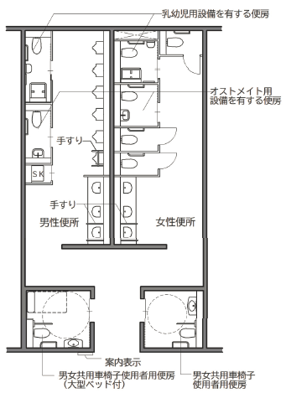
便所については、バリアフリー法及び福祉のまちづくり条例の規定により、様々な機能の整備が求められているが、近年はそれら複数の機能を一定の広さのある車椅子使用者用便房内にまとめて設置する「バリアフリートイレ」の整備が多く見られる傾向がある。

しかしながら、その「バリアフリートイレ」に利用者が集中し、結果として利用しづらいという傾向が見て取れる（国土交通省調査より）ことから、一つの便房に必要な機能を詰め込まず、例えば車椅子使用者用便房とオストメイト対応便房や乳幼児設備が設置された便房をそれぞれ分けるなど、複数の便房でそれぞれの機能を確保する「機能分散」を図ることが望ましい。

参照：建築設計標準P2-111～P2-118（便所における機能分散の基本的考え方、計画事例等、右に抜粋）

チェックリスト①（条例第18条第1項）
○特別特定建築物においては、「不特定かつ多数が利用し、又は主として高齢者、障害者等が利用する便所」、条例で追加する特定建築物においては、「多数の者が利用する便所」の全ての床について、表面を滑りにくい仕上げとしなければならない。
（床の滑りに関し、建築設計標準に評価指標等が示されている。建築設計標準P2-301～P2-302参照。）

チェックリスト②（条例第18条第2項）
○乳幼児連れでも外出しやすくするため、条例第18条第2項各号に掲げる建築物（当該用途の床面積の合計1,000㎡以上（公衆便所においては50㎡以上）のものに限る）に、「不特定かつ多数が利用し、又は主として高齢者、障害者等が利用する便所」を設ける場合には、そのうち１以上の便所（男女別の区別があるときは、それぞれ１以上）に、親等が便所を利用する際に一時的に「乳幼児を座らせておくための設備（ベビーチェア）」及び「乳幼児のおむつ交換のための設備（ベビーベッド）」を設けなければならない。
○ベビーチェアとベビーベッドは、各々の目的が異なるため、どちらか一つのみの設置では足りず、両方を設置する必要がある。
○ベビーベッドについては、授乳室内に設置するなど、建築物内の別の場所に設ける場合は便所内に設置しなくてもよい。また、大人用の介護ベッドを設ける場合においては、おむつ交換という目的を達成するための機能が確保されることが予想できるため、兼用することも可能とする。
○なお、ベビーチェア・ベビーベッドの設置場所については「車椅子使用者用便房」や「オストメイト（※）対応設備を設置した便房」に限らず、どの便房に設置してもかまわない。（さらに、ベビーベッドは便房（個室）内に設置しなくてもよい。）
※ オストメイト＝人工肛門、人工膀胱保持者のこと。

●乳幼児用おむつ交換台・乳幼児用椅子（乳幼児用設備の例：建築設計標準P2-128、P2-143より）
＜乳幼児用おむつ交換台（生後1か月から2歳半程度）の例＞
○壁・床取り付け方式
○壁取り付け方式
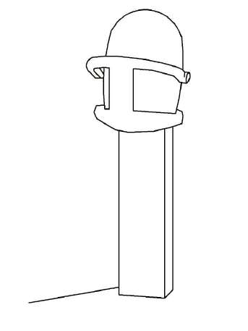
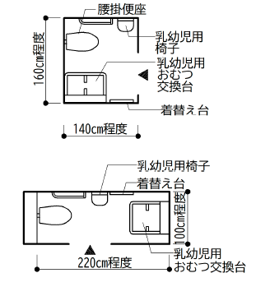
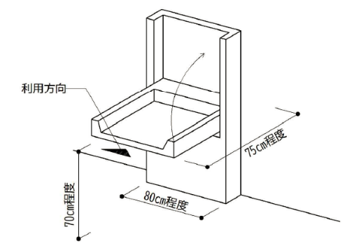
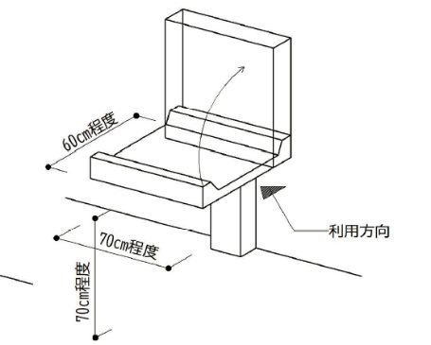
＜乳幼児用椅子（生後5か月～2歳半程度）の例＞
○乳幼児用設備を有する便房
（ベビーカーと共に入ることができる寸法）

チェックリスト③（政令第14条第1項・条例第18条第3項）
○政令第14条第1項に基づいて、「車椅子使用者用便房」及び「オストメイト対応設備を設置した便房」を設けた便所においては、次の２点が必要である。

（１） 便房の配置等を視覚障がい者に示すための設備（条例第18条第3項第1号）
○この規定は、不特定かつ多数の者が利用し、又は主として視覚障がい者が利用する便所に限り適用される。
○便所の出入口付近に、視覚障がい者に対して便所の男女の別・便所内の配置等を示す設備（触知図案内板又は音声による案内設備）を設けなければならない。
○また、触知図案内板等の前の床面には、触知図案内板等の存在を視覚障がい者に示すため、点状ブロック等を２～３枚程度敷設しなければならない（条例施行規則第6条）。
(便所の触知図案内板の記載例)
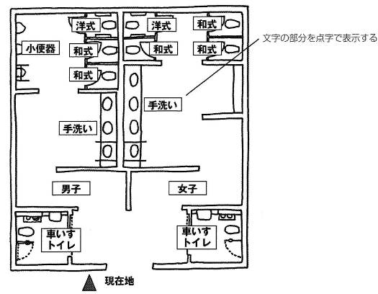
○男女兼用の多目的便房のみを設ける場合など、一の便房のみを設ける便所においては、点字により「男女兼用・右側に便器」等の案内をし、床面に点状ブロック等を敷設することで足りる。

○条例第18条第3項第1号中「点字その他規則で定める方法」は次のとおり。(条例施行規則第6条（参考資料Ｐ110）
・文字等の浮き彫り（その前の床面に視覚障害者に対しその存在を示すために点状ブロック等を敷設するものに限る。）
(便所の触知図案内板の設置例
：建築設計標準P2-124より)
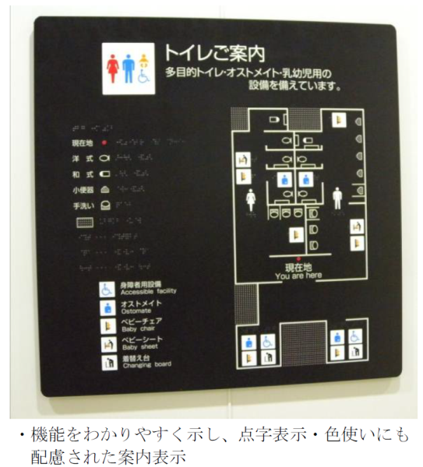
・音による案内
・点字及び上記2つに類するもの

○また、同条第3項第1号ただし書き中「視覚障害者の利用上支障がないものとして規則で定める場合」は次のとおり。（条例施行規則第7条（参考資料Ｐ111））
・主として自動車の駐車の用に供する
施設に設けるもの

（２） 操作が容易な方式の水栓（洗面器又は手洗器）（条例第18条第3項第2号）
誰でも容易に操作できるものとは、押しボタン式、レバー式や光感知式などをいう。

チェックリスト④（政令第14条第1項1号・条例第18条第4項）
○政令第14条第1項第1号中国土交通大臣が定める構造の便房（以下「車椅子使用者用便房」という。）は次のとおり。
（平成18年12月15日付国土交通省告示第1496号（参考資料Ｐ90））
（１）腰掛便座、手すり等が適切に配置されていること
（２）車椅子使用者が円滑に利用できるよう十分な空間が確保されていること
○当該車椅子使用者用便房には、条例第18条第4項により、上記に併せ次の要件が必要である。
（３）押しボタン式その他の容易に操作できる方式の便器洗浄装置の設置
（４）衣服を掛けるための金具等の設置

○「不特定かつ多数の者が利用し、又は主として高齢者、障害者等が利用する便所（条例で追加した特定建築物の場合は、多数の者が利用する便所）」を設ける場合には、（１）～（４）の要件を満たす車椅子使用者用便房を１以上設けなければならない。
（参考）車椅子使用者用便房等は、男女共用の便房として設けることで、異性の介護者との円滑な利用が可能となる。

（１） 腰掛便座、手すり等の適切な設置が適切に配置されていること
便座の横に、車椅子使用者が車椅子から便座へ乗り移るために必要な手すりを左右両側に設置するよう求めている。
（２） 車椅子使用者が円滑に利用できるよう十分な空間が確保されていること
○便房の広さについて、出入口の位置や便房内に設置される便器や手洗器・手すり等の配置の条件を考慮して必要なスペースを確保することを求めるものであり、車椅子使用者が便房内で転回できるものとして、直径150cm以上の円が内接できる広さを備えることを基本とする。
●車椅子使用者用便房の計画例（建築設計標準P2-133より）
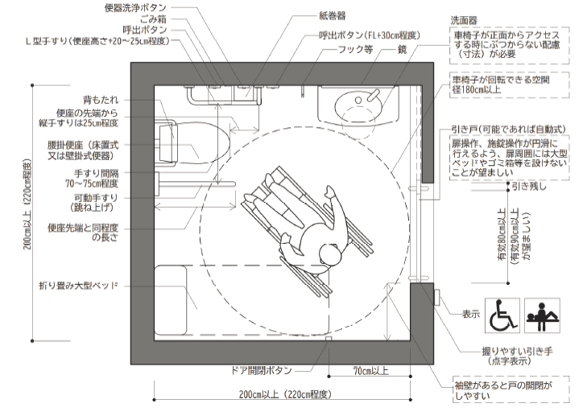

○小規模な施設（床面積の合計が500㎡未満に限る。）については、施設の構造上、十分な空間が確保できない場合が想定されるため、施設の状況に応じ、簡易型機能を備えた便房（以下、「簡易型便房」という。）でも可とする。（ただし、公衆便所を除く。）

○保育所については、主たる利用者が体格の小さい未就学児であることを考慮すると、簡易型便房でも十分な空間の確保ができると考えられるため、施設の規模に関わらず簡易型便房でも可とする。

○簡易型便房の場合、計画によっては、後ろに手をまわすことのできない車椅子使用者が施錠・開錠できないため、例えば、大きな操作ボタンの付いた自動ドアを設置するなどの配慮をすることが望ましい。

●車椅子使用者用便房（簡易型便房）の計画例（建築設計標準P2-145より）
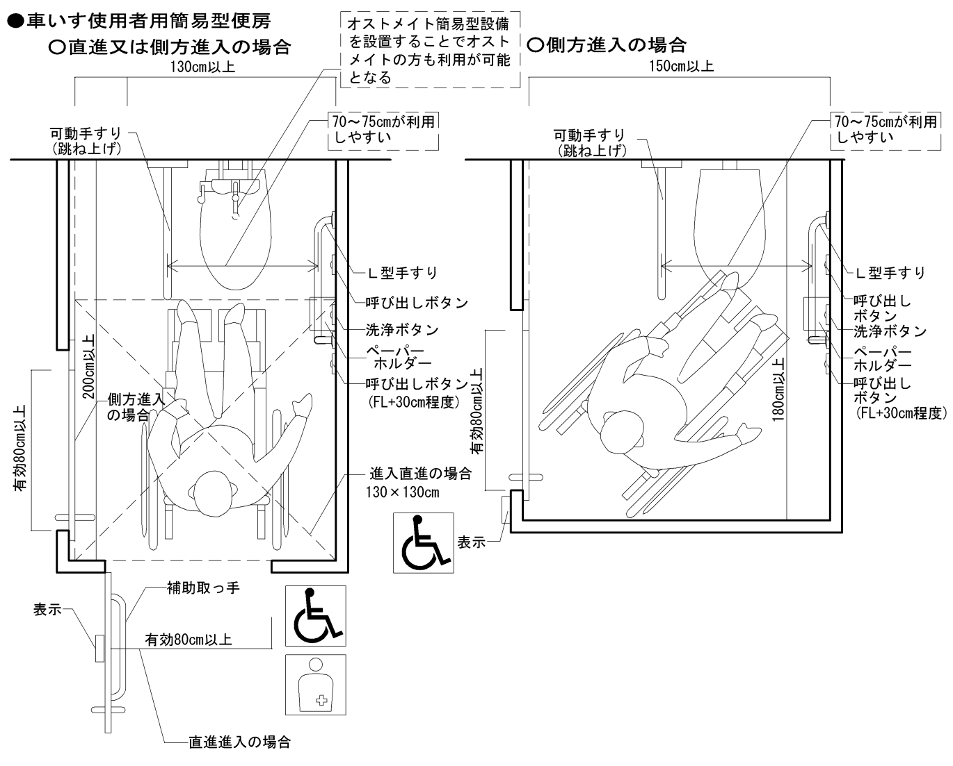

（３） 押しボタンその他操作が容易な方式の便器洗浄装置の設置
○フラッシュバルブ形式の洗浄装置は、握力の弱い障がい者等には操作しにくいものであるため、誰でも容易に操作できるものとして、押しボタン式、くつべら式などの洗浄装置を設置しなければならない。
○便器洗浄ボタン・紙巻器・呼び出しボタンの形状及び配置等については、「JIS S 0026」の配置等を基本とする。
（参考）公共トイレにおける便房内操作部の形状、色、配置及び器具の配置「JIS S 0026」
（建築設計標準より抜粋）

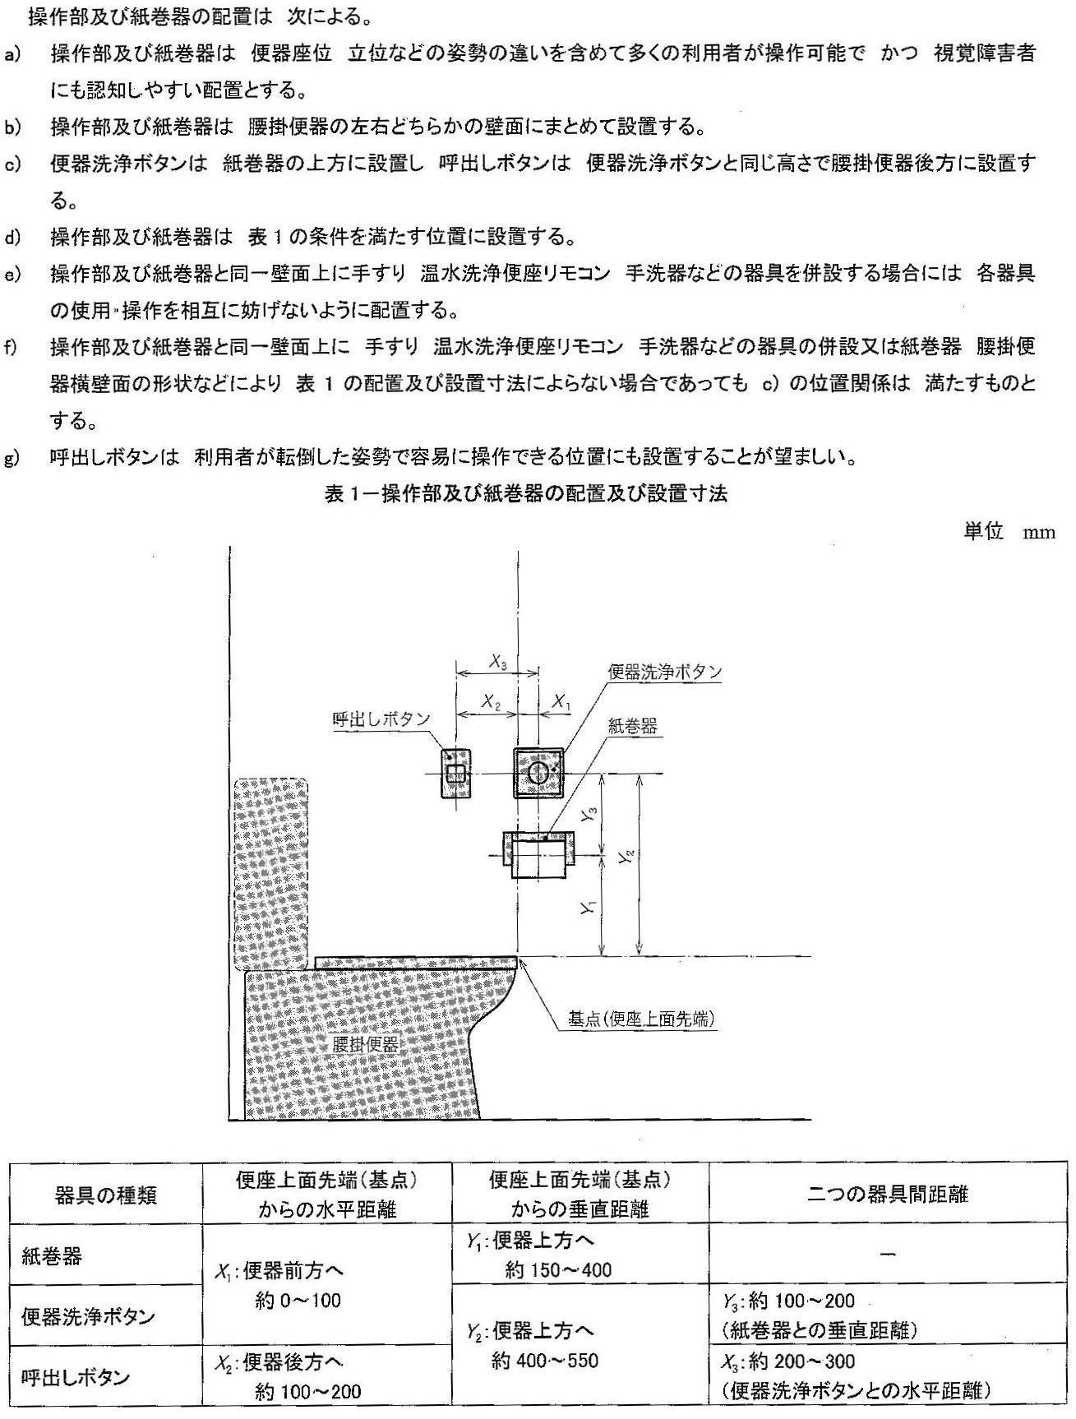

（４） 衣服を掛けるための金具等の設置
○車椅子使用者が衣服を脱いだ際に掛けるために設置するものであり、車椅子使用者の手の届く高さ（床面から100cm程度の高さ）に設置することとする。

チェックリスト⑤（政令第14条第1項2号・条例第18条第4項及び第5項）
○政令第14条第1項第2号中「高齢者、障害者等が円滑に利用することができる構造の水洗器具」とはオストメイト（人工肛門、人工膀胱保持者）用設備である。

○「不特定かつ多数の者が利用し、又は主として高齢者、障害者等が利用する便所（条例で追加した特定建築物の場合は、多数の者が利用する便所）」を設ける場合には、次の要件を満たす「オストメイト用設備を有する便房」を１以上設けなければならない。
（１）オストメイト用設備の設置
オストメイト用設備は、パウチ（排泄物をためておく袋）や汚れたもの、しびん等を洗浄するために必要なものとして、専用の汚物流しを設けることを基本とする（建築設計標準 P2-141参照）。
（２）押しボタンその他操作が容易にできる方式の便器洗浄装置の設置
（３）衣服を掛けるための金具等の設置
チェックリスト④（（政令第14条第1項1号・条例第18条第4項）の解説と同様。

○床面積の合計が10,000㎡以上の建築物の場合
特に床面積の合計が10,000㎡以上（※）の建築物においては、「オストメイト用設備」を設けた便房に、次に示す設備を設けなければならない（条例第18条第5項）。
【必要となる設備】
・大人用介護ベッド（大人のおむつ交換ができる大きさとして1.2m以上のもの）
折りたたみ式のベッドの場合は、操作方法が簡単で、かつ、軽くセットできるものでなければならない。また、セットした状態で退出した場合、車椅子使用者が進入できない場合が想定されるため、出入口戸付近から容易に上げ下げできるようなものでなければならない。
・給湯設備（オストメイト対応水洗器具に対して設置）
パウチの交換の際に腹部も洗浄する場合があるため、給湯設備を設ける。
・荷物を置くための棚
交換するパウチ等の備品を置く棚を設ける。
・衣服を掛けるための金具を２以上
パウチ交換の際に、衣服を掛けておく必要があるため、金具（フック）を２つ以上設置する。

※共同住宅・寄宿舎における10,000㎡以上に求める設備の適用について
共同住宅・寄宿舎においては、建築物全体の床面積の合計が10,000㎡以上であり、かつ、同一棟内に1室の床面積が200㎡以上の集会室を設ける場合にのみ、当該規定（大人用介護ベッド等）の適用を受ける。

●オストメイト用設備を有する便房の計画例（建築設計標準P2-141より（一部追記））
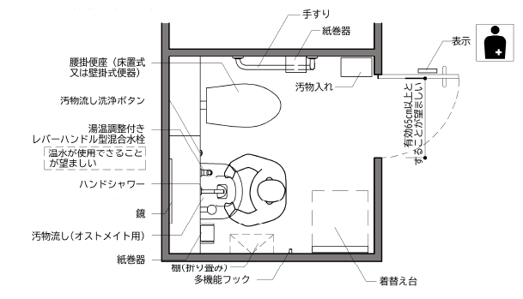
※当該便房は、便所の中に設ける
便房の一つである。
（手洗い器は通常、別途設置される。）
（衣服をかける金具等）

○ 床面積の合計が500㎡未満（公衆便所は50㎡未満）の建築物の場合
●オストメイト用簡易型便房の計画例
（建築設計標準P2-146より）
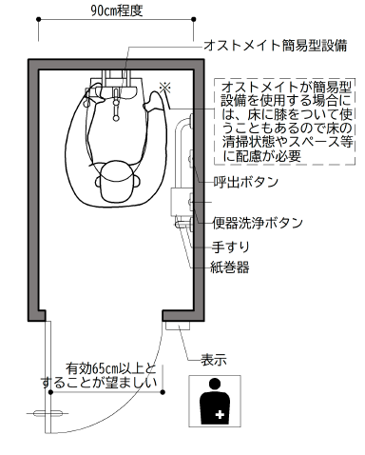
床面積の合計が500㎡未満（公衆便所にあっては、50㎡未満）の小規模な施設や、条例により追加した用途の建築物（Ｐ10参照。例：共同住宅）について、オストメイト専用の汚物流しを設けるスペースを確保できない場合などに限っては、平面計画、利用実態等を鑑み、オストメイト用簡易型設備（便器に水栓をつけたもの等）の設置でもやむを得ないものとする。

チェックリスト⑥（政令第14条第2項・条例第18条第6項）
○「床置式の小便器、壁掛式の小便器（受け口の高さが35cm以下のものに限る。）その他これに類する小便器」とは、床置式男子用小便器と同様に杖使用者等が円滑に利用可能な床置式に類する小便器を言い、１以上設置しなければならない。
○これらの小便器を設置する場合には、そのうち１以上に手すりを設けなければならない。
○なお、小便器を設置する便所を設ける場合にのみ適用となる規定であり、小便器の設置の計画の無い場合に、小便器の設置を求めるものではない。

便所があることを表示する標識について（Ｐ96参照）

車椅子使用者用便房及びオストメイト用設備を有する便房の計画例（建築設計標準P2-128より）
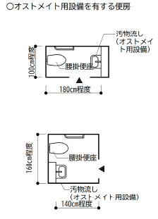
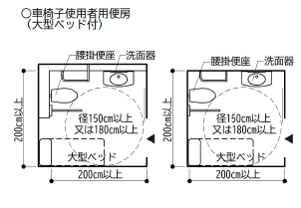
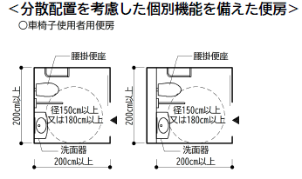

〔法逐条解説〕 政令第１４条 ：Ｐ４２
〔建築設計標準〕２．７ 便所・洗面所：Ｐ２－１１０～Ｐ２－１５０
参 考

